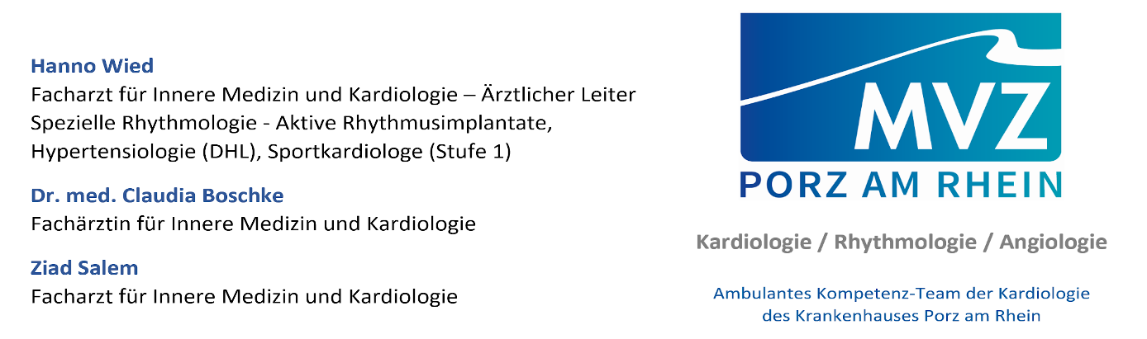
Einverständniserklärung
Zur Entbindung des behandelnden Arztes und des medizinischen Personals von der Schweigepflicht
Sehr geehrte Patientin, sehr geehrter Patient,
in besonderen Fällen kann es zur Verbesserung der Behandlungsabläufe Ihrer Erkrankung sinnvoll oder notwendig sein, dass unsere Praxis personenbezogene und gesundheitliche Daten an weiter mitbehandelnde Ärzte, Krankenhäuser, Pflegedienste oder Pflegeheimen übermittelt oder von diesen anfordert. Dies kann zum Beispiel erforderlich sein, wenn
- unsere Praxis für Ihre Behandlung weitere Informationen oder Befunde benötigt
- der mitbehandelnde Arzt für Ihre Behandlung weitere Informationen oder Befunde benötigt
- das weiterbehandelnde Krankenhaus für Ihre Behandlung weitere Informationen oder Befunde benötigt
- wir für Sie bei einem weiterbehandelnden Krankenhaus in Ihrem Auftrag einen Termin vereinbaren und hierzu medizinische Information nötig sind
- ein Sie betreuender Pflegedienst oder ein betreuendes Pflegeheim für die bei Ihnen durchzuführenden Maßnahmen weitere Informationen oder Anordnungen benötigt
In der Arztpraxis hat das gesamte Praxispersonal Zugriff auf die Daten aller Patienten der Praxis. Wir bitten Sie daher, durch Ihre Unterschrift Ihre Einwilligung zu Weitergabe dieser Informationen in oben genannten Fällen zu geben zu dokumentieren.
Sie können diese Einwilligung jederzeit durch eine einfache schriftliche Erklärung widerrufen.

Name: _____________________________ Geburtsdatum: ___________________

Datum: _____________________ Unterschrift: ______________________________
MVZ Porzer Herz- und Gefäßzentrum

Bahnhofstraße 11a Telefon: 0 22 03 / 9 55 97-0 Sprechzeiten:
51143 Köln Telefax: 0 22 03 / 9 55 97-40 Mo-Fr. 08:00 – 16:00 Uhr sowie n. V.
E-Mail: info@kardiologie-koeln.de Do.: 08:00 – 17:00 Uhr sowie n.V.

Seite 1 / 5

Patienteninformationen zu Doctolib
Für die optimale Terminverwaltung setzen wir das Terminmanagementsystem von Doctolib ein. Doctolib bietet uns einerseits ein modernes Kalendersystem und andererseits unseren Patienten die Möglichkeit, auf der Seite https://www.doctolib.de/ mit uns Termine online zu vereinbaren. Die Doctolib GmbH (Mehringdamm 51, 10961 Berlin) wird für uns als sog. Auftragsverarbeiter tätig.
Für die online-Terminbuchung gelten die Datenschutzbestimmungen, die auf der Webseite doctolib.de verfügbar sind. Auch für Patienten ohne Nutzerkonto auf doctolib.de setzen wir das Doctolib Kalendersystem ein, um alle Termine einheitlich zu verwalten und uns in erster Linie auf unsere Patienten zu konzentrieren. Doctolib verarbeitet sämtliche Daten nach allen geltenden Datenschutzvorschriften und wendet höchste Sicherheitsstandards an.
Für die Terminvereinbarung werden folgende Daten in den Doctolib Kalender eingetragen: Name, Vorname, Geburtsdatum, Anschrift, Telefonnummer, E-Mail Adresse, Hausarzt, Krankenkassenstatus, überweisender Arzt, Besuchsgrund und Terminhistorie. Doctolib selbst hat keine Einsicht darüber, bei welchem Arzt Sie behandelt werden. Diese Information hat nur Ihr Arzt selbst.
Ihre Daten werden für die Zwecke der Terminverwaltung erfasst, so wie es auch bisher bei uns der Fall war. Rechtsgrundlage für die Verarbeitung Ihrer Daten sind Art. 6 I b) DSGVO (der Behandlungsauftrag, den Sie uns erteilen), Art. 6 I a) DSGVO (Einwilligung für Terminerinnerungen per SMS und E-Mail) und Art. 9 II h) DSGVO (die Zwecke der Gesundheitsvorsorge).
Es erfolgt keine Weiterleitung der Daten durch Doctolib an kommerzielle Anbieter. Doctolib ist genau wir Ihr Arzt an die Schweigepflicht gebunden. Eine Entbindung von der Schweigepflicht ist nicht erforderlich.
Gemäß der DSGVO steht Ihnen jederzeit das Recht auf Auskunft, Berichtigung, Datenübertragung, Löschung oder Sperrung Ihrer Daten zu. Sie können, sofern einschlägig, der Verarbeitung widersprechen oder eine etwaige Einwilligung widerrufen. Sie haben außerdem das Recht, sich bei einer zuständigen Aufsichtsbehörde zu beschweren

MVZ Porzer Herz- und Gefäßzentrum

Bahnhofstraße 11a Telefon: 0 22 03 / 9 55 97-0 Sprechzeiten:
51143 Köln Telefax: 0 22 03 / 9 55 97-40 Mo-Fr. 08:00 – 16:00 Uhr sowie n. V
E-Mail: info@kardiologie-koeln.de Do.: 08:00 – 17:00 Uhr sowie n.V.
Seite 2 / 5

Einwilligung zur Patientenkommunikation per SMS und/oder E-Mail
Zur Organisation Ihrer Behandlung und zur Vermeidung von Terminausfällen möchten wir das Doctolib-Kalendersystem nutzen, um Sie per SMS und/oder E-Mail zu kontaktieren. Dies umfasst insbesondere:
- Terminerinnerungen,
- Informationen zu bestehenden Terminen,
- Mitteilungen über Terminverschiebungen oder Terminabsagen,
- Angebote von Ersatz- oder früheren Terminen sowie
- sonstige terminbezogene organisatorische Informationen.
Mit Ihrer Unterschrift erklären Sie sich damit einverstanden, dass wir Sie zu diesen Zwecken über die von Ihnen angegebenen Kontaktdaten per SMS und/oder E-Mail kontaktieren dürfen.
Ihre Einwilligung ist freiwillig und kann jederzeit mit Wirkung für die Zukunft widerrufen werden. Wenn Sie keine Nachrichten mehr erhalten möchten, teilen Sie uns dies bitte mit. Die Kommunikation über SMS und/oder E-Mail wird dann entsprechend eingestellt.

Name: _____________________________ Datum: ________________________

Email: Handy: ________

⬜ Ja, ich möchte Terminerinnerungen erhalten.
⬜ Nein, ich möchte keine Terminerinnerungen erhalten.

Wie sind Sie auf uns aufmerksam geworden?
⬜ Hausarzt ⬜ Krankenhaus _________________________
⬜ Bekannten/Freunde/Familie _____________________________
⬜ Internetsuche
⬜ sonstiges: ____________________________________

Datum: _______________________

Unterschrift: _______________________

MVZ Porzer Herz- und Gefäßzentrum

Bahnhofstraße 11a Telefon: 0 22 03 / 9 55 97-0 Sprechzeiten:
51143 Köln Telefax: 0 22 03 / 9 55 97-40 Mo-Fr. 08:00 – 16:00 Uhr sowie n. V.
E-Mail: info@kardiologie-koeln.de Do.: 08:00 – 17:00 Uhr sowie n.V.

Seite 3 / 5

Name:_________________ Vorname: ___________________ geb.: ______________

Hausarzt: _____________________________________________

Medikamentenplan:
Medikament Stärke Einnahme
morgens mittags abends
Beispiel:ASS 100 mg 1 - 0 - 0

Größe: ___________ cm Gewicht: __________ kg

Vorgeschichte | Ja | Nein | Wann/Wo
KHK (Koronare Herzkrankheit)
Herzinfarkt | bcvb
Angiographie (Katheter)
PTCA (Stents)
Bypass
Schrittmacher- Träger
Rhythmusstörungen
DBS- Störungen (evtl. OP)
( Durchblutungsstörung)
Schlaganfall (evtl. OP)
Herzfehler (evtl. OP)
Tonsillitiden („Mandel“) (evtl. OP)

Seite 4 / 5

Scharlach
Diphtherie
hochfieberhafte Infektion
>39 Grad
Wirbelsäulen-Erkrankung (evtl. OP)
Schilddrüsen-Erkrankung (evtl. OP)

Risikofaktoren:
 | Ja | Nein
Alkohol regelmäßig
Nikotin
Hypertonie
(Bluthochdruck)

Diabetes
Fettstoffwechselstörung
(Cholesterin)
Familiäre Vorbelastung

Seite 5 / 5

